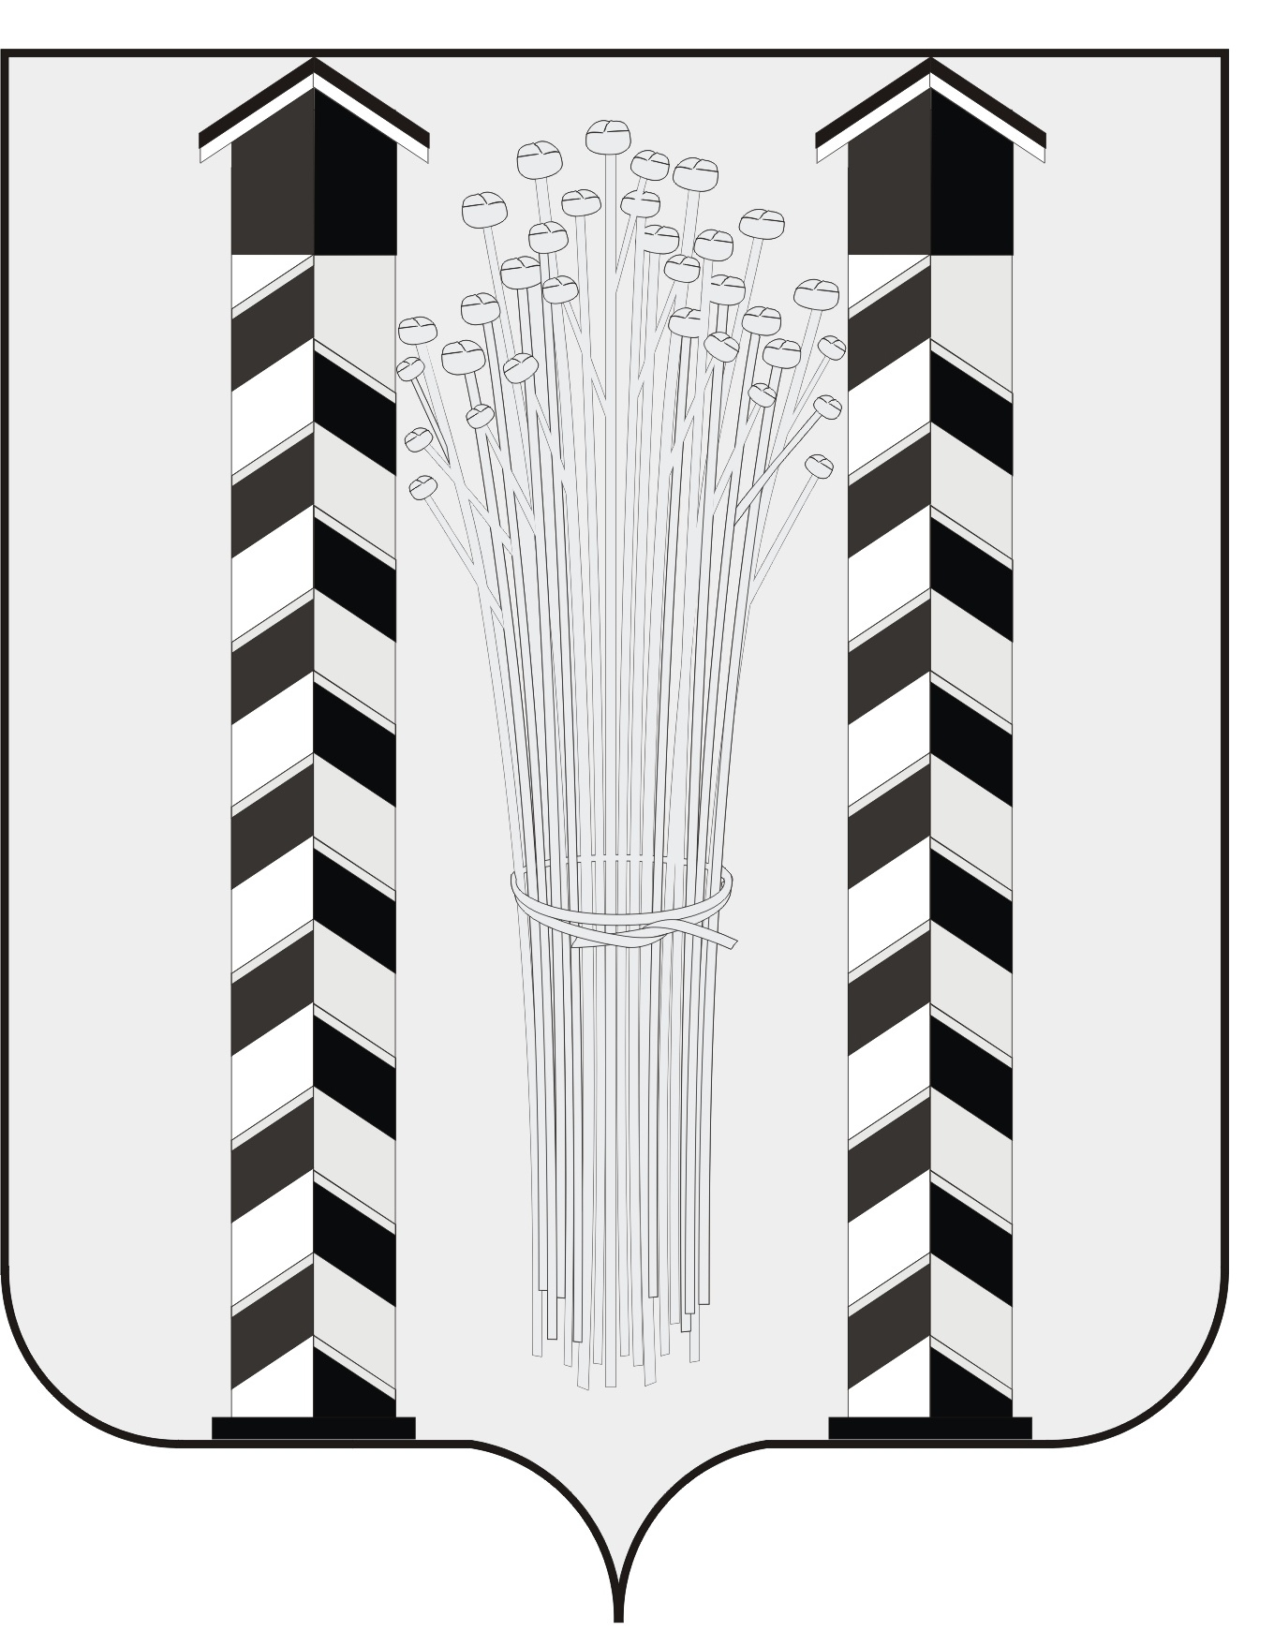
СОВЕТ ДЕПУТАТОВ
МОЧИЩЕНСКОГО СЕЛЬСОВЕТА
НОВОСИБИРСКОГО РАЙОНА НОВОСИБИРСКОЙ ОБЛАСТИ
четвёртого созыва

(тридцать седьмая сессия)

Р Е Ш Е Н И Е

от «01» июля 2014г. д.п. Мочище

«О Положении о порядке назначения, выплаты и перерасчёта размера ежемесячной доплаты к трудовой пенсии выборным должностным лицам местного самоуправления Мочищенского сельсовета Новосибирского района Новосибирской области, осуществляющим свои полномочия на постоянной основе»

В целях обеспечения социальной защищенности выборных должностных лиц местного самоуправления, осуществляющих свои полномочия на постоянной основе, Совет депутатов Мочищенского сельсовета
РЕШИЛ:
1. Утвердить Положении о порядке назначения, выплаты и перерасчёта размера ежемесячной доплаты к трудовой пенсии выборным должностным лицам местного самоуправления Мочищенского сельсовета Новосибирского района Новосибирской области, осуществляющим свои полномочия на постоянной основе.
2. Настоящее решение вступает в законную силу после подписания.
3. Решение опубликовать в районной газете «Приобская правда».
4. Контроль за исполнением решения возложить заместителя главы администрации Мочищенского сельсовета Воложанину Д.С..

Председатель Совета депутатов Глава Мочищенского сельсовета

Т.Н.Корнилова В.М.Ковалев

Новосибирская область
Новосибирский район
д.п.Мочище
«01» июля 2014 г.
№ 17
УТВЕРЖДЕНО
Решением 37-й сессии
Совета депутатов Мочищенского сельсовета
От 01.07.2014 г. № 17

П О Л О Ж Е Н И Е

о порядке назначения, выплаты и перерасчета размера ежемесячной доплаты к трудовой пенсии выборным должностным лицам местного самоуправления Мочищенского сельсовета Новосибирского района Новосибирской области, осуществлявшим свои полномочия на постоянной основе

Настоящее Положение определяет порядок назначения, выплаты и перерасчета ежемесячной доплаты к трудовой пенсии выборным должностным лицам местного самоуправления Мочищенского сельсовета Новосибирского района Новосибирской области, осуществлявшим свои полномочия на постоянной основе (далее-выборные должностные лица),
1. Выборные должностные лица местного самоуправления, осуществлявшие свои полномочия на постоянной основе и освобожденные от должности по установленным действующим законодательством, за исключением оснований, связанных с их виновными действиями, имеют право на ежемесячную доплату к трудовой пенсии, назначенной в соответствии с Федеральным законом от 17 декабря 2001 года № 173-ФЗ «О трудовых пенсиях в Российской Федерации» или Законом РФ от 19 апреля 1991 года № 1032-1 «О занятости населения в Российской Федерации».
2. Размер ежемесячной доплаты к трудовой пенсии выборным должностным лицам определяется в зависимости от срока замещения выборной муниципальной должности.
В стаж срока замещения выборной муниципальной должности для назначения ежемесячной доплаты к трудовой пенсии (далее – ежемесячная доплата) указанным лицам включаются периоды службы (работы), включаемые в соответствии с действующим законодательством.
При назначении ежемесячной доплаты периоды замещения выборной муниципальной должности и стаж муниципальной службы суммируется.
3. Ежемесячная доплата лицам, указанным в пункте 1 настоящего Положения, осуществляющим свои полномочия на постоянной основе один срок полномочий, устанавливается в таком размере, чтобы сумма трудовой пенсии и ежемесячной доплаты к ней составляла при стаже муниципальной службы:
-до 15 лет- 25% месячного денежного содержания (вознаграждения);
-от 15 до 20 лет-35% месячного денежного содержания (вознаграждения);
-от 20 до 25 лет-45% месячного денежного содержания (вознаграждения);
-25 лет и более-55% месячного денежного содержания (вознаграждения).
4. Ежемесячная доплата лицам, указанным в пункте 1 настоящего Положения, осуществляющим свои полномочия на постоянной основе два и более срока полномочий, устанавливается в таком размере, чтобы сумма трудовой пенсии и ежемесячной доплаты к ней составляла при стаже муниципальной службы:
-до 15 лет - 45% месячного денежного содержания (вознаграждения);
-от 15 до 20 лет- 55% месячного денежного содержания (вознаграждения);
-от 20 до 25 лет- 65% месячного денежного содержания (вознаграждения);
-25 лет и более-75; месячного денежного содержания (вознаграждения).
5. Размер месячного денежного содержания (вознаграждения), исходя из которого исчисляется ежемесячная доплата лицам, указанным в пункте 1 настоящего Положения, не должен превышать 0,8 месячного денежного содержания (вознаграждения) по замещающимся ими выборными должностями местного самоуправления с учетом районного коэффициента.
6. Месячное денежное содержание (вознаграждение) указанных лиц для исчисления размера ежемесячной доплаты определяется (по выбору этих лиц) по выборной должности местного самоуправления, замещавшейся на день достижения ими возраста, дающего право на трудовую пенсию по старости, либо по последней должности, полномочия по которой были прекращены.
Размер ежемесячной доплаты не может быть ниже установленного законодательством Российской Федерации размера базовой части трудовой пенсии по старости с учетом районного коэффициента.
7. Ежемесячная доплата к трудовой пенсии выборным должностным лицам местного самоуправления, осуществляющим свои полномочия на постоянной основе назначается пожизненно с 1-го числа месяца, в котором гражданин обратился за ней, но не ранее дня, следующего за днем освобождения от должности и назначения (досрочного оформления) трудовой пенсии по старости (инвалидности).

8. Перечень документов, необходимых для назначения ежемесячной доплаты к трудовой пенсии
1) заявление лица, замещавшего должность выборного лица, осуществлявшего полномочия на постоянной основе, об установлении ежемесячной доплаты к трудовой пенсии (форма заявления приведена в приложении N 1 к настоящему Порядку);
2) копия паспорта;
3) справка органа, назначающего трудовые пенсии, о назначенной трудовой пенсии с указанием федерального закона, в соответствии с которым она назначена, либо досрочно оформленной в соответствии с законом Российской Федерации "О занятости населения в Российской Федерации", и размера страховой и базовой частей трудовой пенсии;
4) справка о размере денежного вознаграждения;
5) копия трудовой книжки;
6) копия военного билета;
7) номер лицевого счета в отделении кредитной организации.
9. Лицам, замещавшим выборные муниципальные должности в Мочищенском сельсовете Новосибирского района Новосибирской области после установления им ежемесячной доплаты, в связи с чем их выплата приостанавливалась, по их заявлению в установленном настоящим Положением порядке может быть установлена ежемесячная выплата с учетом вновь замещавшихся должностей.
10. Выплата ежемесячной доплаты прекращается лицу, которому в соответствии с действующим законодательством Российской Федерации назначены ежемесячное пожизненное содержание или дополнительное материальное обеспечение или установлено дополнительное пожизненное ежемесячное содержание, либо в соответствии с законодательством Новосибирской области установлены пенсии за выслугу лет или ежемесячная доплата к трудовой пенсии, выплачиваемые за счет средств областного бюджета Новосибирской области.
В связи с назначением указанных выплат лицо, получающее ежемесячную доплату за счет средств бюджета Мочищенского сельсовета, обязано в 5-дневный срок представить письменное заявление на имя главы Мочищенского сельсовета о прекращении выплаты с приложением копии документа о назначении этих выплат.
Выплата ежемесячной доплаты прекращается в случае смерти получателя, а также в случае объявления его в установленном порядке умершим или признания его безвестно отсутствующим с 1 числа месяца, следующего за месяцем, в котором наступила смерть получателя, либо вступило в силу решение об объявлении его умершим или решение о признании его безвестно отсутствующим.
11. Перерасчет размера ежемесячной доплаты производится:
1) при изменении размера трудовой пенсии;
2) при повышении денежного содержания (вознаграждения) выборных должностных лиц местного самоуправления.
12. Перерасчет размера ежемесячной доплаты в случае изменения размера трудовой пенсии по старости (инвалидности) производится на основании справок Пенсионного фонда Российской Федерации, представляемых получателями выплат в администрацию Мочищенского сельсовета, со дня изменения размера трудовой пенсии.
13. Перерасчет размера ежемесячной доплаты в случае повышения денежного содержания (вознаграждения) выборных должностных лиц местного самоуправления производится на основании решения, принятого Советом депутатов Мочищенского сельсовета о новых размерах денежного вознаграждения выборных должностных лиц местного самоуправления, осуществляющих свои полномочия на постоянной основе, со дня их повышения.
14. Суммы ежемесячной доплаты, излишне выплаченные получателю вследствие его злоупотребления доверием, возмещаются получателем, а в случае его несогласия взыскиваются в судебном порядке.

Глава Мочищенского сельсовета В.М. Ковалев

Приложение 1
к Положению о порядке назначения, выплаты и
перерасчета размера ежемесячной доплаты к
трудовой пенсии выборным должностным лицам
местного самоуправления Мочищенского сельсовета,
осуществлявшим свои полномочия на постоянной основе

Главе Мочищенского сельсовета
____________________________________________
(фамилия, имя, отчество)
от___________________________________________
(фамилия, имя, отчество)
____________________________________________
(должность заявителя)
Домашний адрес:
______________________________________________
______________________________________________
Телефон___________

Заявление

В соответствии с положением о порядке назначения, выплаты и перерасчета размера ежемесячной доплаты к трудовой пенсии выборным должностным лицам местного самоуправления Мочищенского сельсовета, осуществляющим свои полномочия на постоянной основе, прошу назначить (приостановить, возобновить) мне, замещавшему должность____________________________________________________________________
(наименование должности на день достижения возраста, дающего право на трудовую пенсию по старости, или на день увольнения освобождения от должности)
Ежемесячную доплату к назначенной в соответствии с Федеральным законом «О трудовых пенсиях в Российской Федерации» трудовой пенсии
_____________________________________________________________________________
(вид пенсии: по старости, инвалидности, дата ее назначения)
Прошу установленную ежемесячную доплату ежемесячно перечислять на лицевой счет №______________ в________________________ отделении сбербанка №____________________
В случае изменения размера трудовой пенсии по старости (инвалидности), замещения государственной должности Российской Федерации, государственной должности Новосибирской области, должности государственной гражданской службы, выборной муниципальной должности, должности муниципальной службы, а также при перемене места жительства, обязуюсь в 5-дневный срок сообщить об этом в администрацию Мочищенского сельсовета Новосибирского района Новосибирской области. За достоверность данных несу личную ответственность.

Дата Личная подпись

